

TECNOLÓGICO NACIONAL DE MÉXICO
INSTITUTO TECNOLÓGICO DE FRONTERA COMALAPA
UNIDAD ACADÉMICA VENUSTIANO CARRANZA

“INGENIERÍA EN SISTEMAS COMPUTACIONALES”

NOMBRE DE LA MATERIA
Simulación

QUINTO SEMESTRE

ACTIVIDAD
Actividad 4.1 Mapa Mental

PRESENTA
NOMBRE DEL ALUMNO | MATRICULA
JOSE ANGES GOMEZ RINCON | 241260049

DOCENTE
ING. FRANCISCO JAVIER MINGO VELAZQUEZ

04 de septiembre de 2026, VENUSTIANO CARRANZA, CHIAPAS

Introducción

La asignatura de Simulación (SCD-1022) agrupa los conocimientos necesarios para modelar y simular sistemas discretos y lineales, abarcando desde la generación de números y variables aleatorias hasta la construcción de modelos de simulación. El Tema 4 se centra en los lenguajes de simulación y en el uso de al menos un simulador de eventos discretos, de modo que el estudiante reconozca los elementos que los integran y los aplique en el modelado de sistemas reales.
Esta actividad presenta un mapa mental del Tema 4 —Lenguajes de Simulación—, en el que se organizan los conceptos de lenguaje y simulador, el proceso de aprendizaje y uso de herramientas (FlexSim, ProModel y Arena), los casos prácticos de líneas de espera e inventarios, y la validación del modelo mediante pruebas estadísticas paramétricas y no paramétricas, de acuerdo con la Instrumentación Didáctica de la asignatura.

Objetivo

Elaborar e integrar un mapa mental del Tema 4 (Lenguajes de Simulación) que sintetice los conceptos de lenguaje de simulación, simulador, herramientas de software, casos prácticos y validación de modelos, con base en la Instrumentación Didáctica de la asignatura Simulación (SCD-1022).
De manera específica se busca:
• Identificar la diferencia entre lenguaje de simulación y simulador, así como su relación.
• Describir el proceso de aprendizaje y uso de un lenguaje o simulador de eventos discretos.
• Reconocer casos prácticos de simulación (líneas de espera y sistemas de inventarios).
• Explicar la importancia de la validación y los tipos de pruebas estadísticas aplicables.

Justificación

Según la Instrumentación Didáctica de Simulación, en el Tema 4 el estudiante debe aprender a manejar, por lo menos, un simulador de eventos discretos o lineales, reconocer los elementos que lo integran y utilizarlo en la simulación de modelos matemáticos, además de aplicar métodos estadísticos para la validación de los resultados y del modelo.
Elaborar un mapa mental permite organizar de forma visual y estructurada estos conceptos, facilitar su comprensión y contar con un material de apoyo para la construcción y validación de modelos de simulación en herramientas como FlexSim, ProModel o Arena, competencia fundamental del perfil del Ingeniero en Sistemas Computacionales.

Mapa mental — Tema 4: Lenguajes de Simulación
A continuación se presenta el mapa mental elaborado para el Tema 4, en el que se integran cuatro bloques principales: (1) lenguaje de simulación y simuladores, (2) aprendizaje y uso de un lenguaje o simulador, (3) casos prácticos de simulación y (4) validación de un simulador.
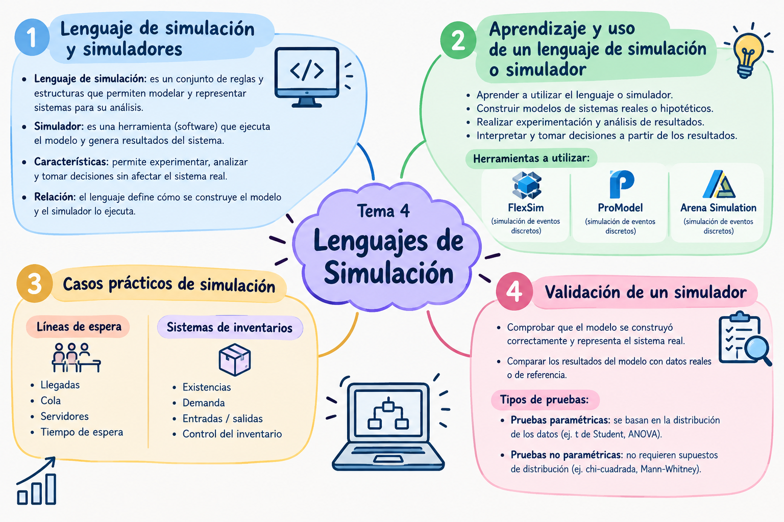
Figura 1. Mapa mental — Tema 4: Lenguajes de Simulación
1. Lenguaje de simulación y simuladores
Un lenguaje de simulación es un conjunto de reglas y estructuras que permiten modelar y representar sistemas para su análisis. Un simulador es una herramienta de software que ejecuta el modelo y genera resultados del sistema. Sus características principales son permitir experimentar, analizar y tomar decisiones sin afectar el sistema real. La relación entre ambos es que el lenguaje define cómo se construye el modelo y el simulador lo ejecuta.
2. Aprendizaje y uso de un lenguaje de simulación o simulador
El proceso de aprendizaje implica: aprender a utilizar el lenguaje o simulador; construir modelos de sistemas reales o hipotéticos; realizar experimentación y análisis de resultados; e interpretar y tomar decisiones a partir de los resultados. Entre las herramientas de simulación de eventos discretos se encuentran FlexSim, ProModel y Arena Simulation.
3. Casos prácticos de simulación
Líneas de espera. Modelan sistemas donde las entidades llegan, esperan en cola y son atendidas por uno o más servidores. Elementos principales: llegadas, cola, servidores y tiempo de espera.
Sistemas de inventarios. Modelan el control de existencias frente a la demanda. Elementos principales: existencias, demanda, entradas/salidas y políticas de control del inventario.
4. Validación de un simulador
La validación consiste en comprobar que el modelo se construyó correctamente y representa el sistema real, comparando los resultados del modelo con datos reales o de referencia.
Tipos de pruebas:
• Pruebas paramétricas: se basan en la distribución de los datos (por ejemplo, t de Student, ANOVA).
• Pruebas no paramétricas: no requieren supuestos de distribución (por ejemplo, chi-cuadrada, Mann-Whitney).

Conclusión
El Tema 4 de la Instrumentación Didáctica de Simulación establece la importancia de conocer al menos un lenguaje o simulador de eventos discretos, construir modelos de sistemas reales (como líneas de espera e inventarios) y validar los resultados mediante pruebas estadísticas. El mapa mental resume de forma estructurada los conceptos de lenguaje, simulador, herramientas (FlexSim, ProModel, Arena), casos prácticos y validación, que constituyen la base para el modelado y la experimentación en la asignatura.
Contar con este material organizado facilita la comprensión del tema y apoya el desarrollo de las competencias de análisis, modelado y experimentación de sistemas reales que demanda el perfil del Ingeniero en Sistemas Computacionales.

Fuentes de información
· Instrumentación Didáctica — Simulación (SCD-1022), TecNM. Tema 4: Lenguajes de simulación.
(Documento institucional del plan ISIC 2010; no tiene URL pública fija.)
· Kelton, W.D., Zupick, N.B. & Ivey, N. Simulation with Arena (7.ª ed.). McGraw-Hill.
https://www.mheducation.com/highered/product/simulation-with-arena-kelton.html
· Law, A.M. Simulation Modeling and Analysis (6.ª ed.). McGraw-Hill.
https://www.mheducation.com/highered/mhp/product/simulation-modeling-analysis-sixth-edition.html
· FlexSim — Documentación oficial y manual de usuario.
https://docs.flexsim.com/
· FlexSim — Sitio del producto (simulación de eventos discretos).
https://www.flexsim.com/
· ProModel — Software de simulación de eventos discretos.
https://www.promodel.com/
· Rockwell Automation — Arena Simulation Software.
https://www.rockwellautomation.com/en-us/products/software/arena-simulation.html

